Отчёт по индивидуальному проекту

Стадия 1

Икромджон Сатторов

Содержание

# 1 Цель работы

Цель работы заключается в начальной настройке и подготовке нашего личного сайта к дальнейшей настройке. Скачать необходимое ПО, скачать шаблон сайта, разместить его на ГитХабе и прочее.

# 2 Выполнение лабораторной работы

Скачаем менеджер сайтов hugo, необходимый для работы сайта. (рис. 1)

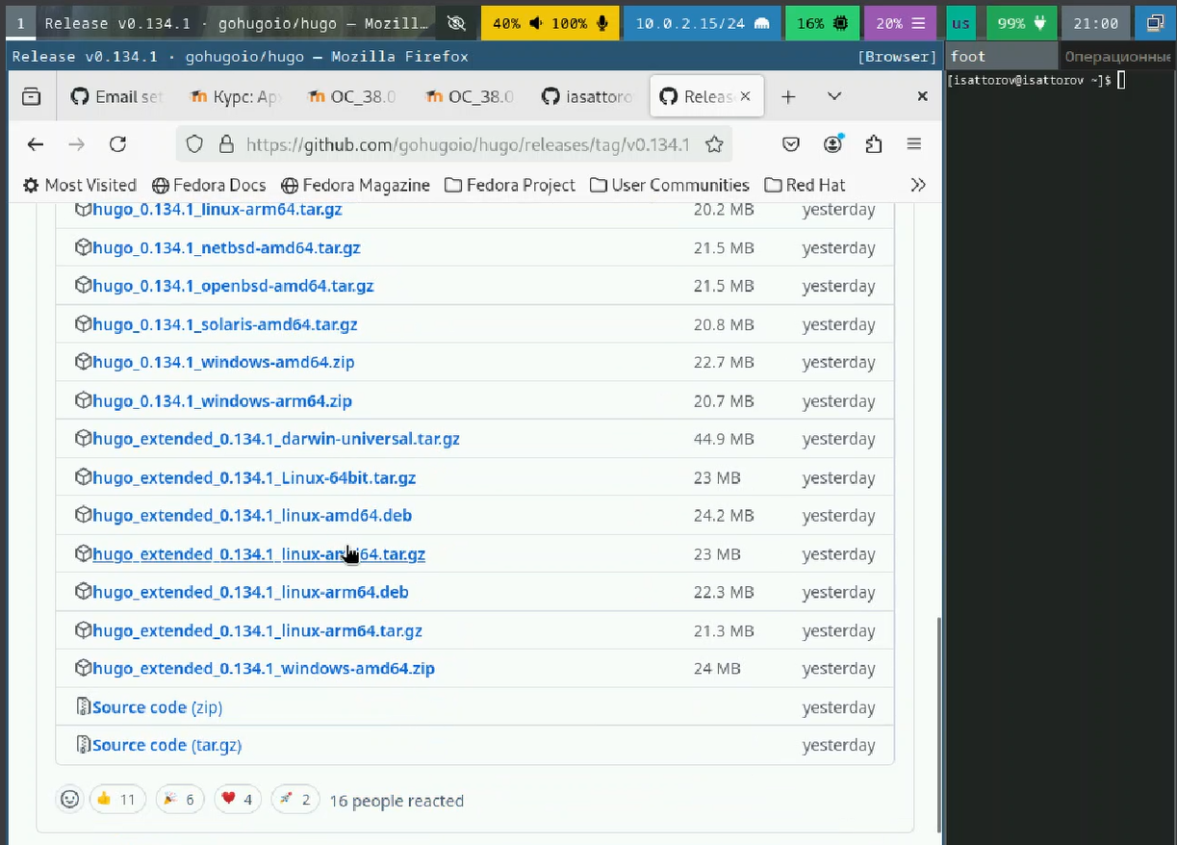

Рис. 1: скачивание hugo

Распаковка скачанного архива. (рис. 2)

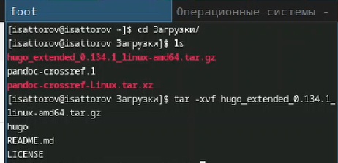

Рис. 2: распаковка

Переместим сам hugo в папку /usr/local/bin для его корректной работы. (рис. 3)

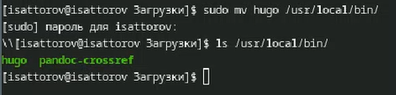

Рис. 3: перемещение hugo

Создадим новый репозиторий, в котором будет храниться информация о нашем сайте, а также отчеты к выполненным этапам. (рис. 4)

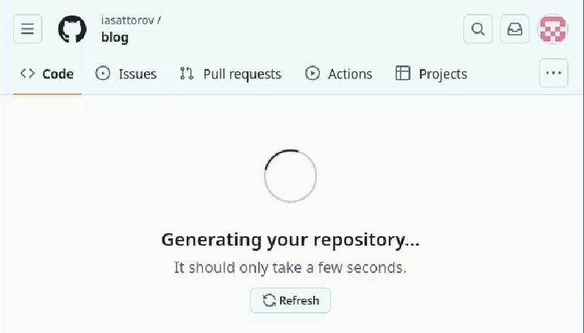

Рис. 4: создание репозитория

Скопируем в нашу гостевую ОС получившийся в предыдущем шаге репозиторий. (рис. 5)

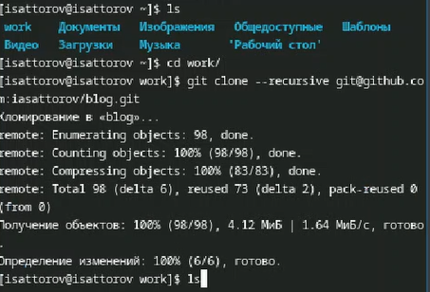

Рис. 5: копирование репозитория

Проверяем, скопировалось ли. (рис. 6)

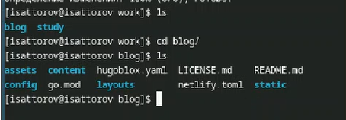

Рис. 6: проверка выполнения

Попытавшись запустить наш сайт на локальном хостинге получаем ошибку об отсутствии языка Go. Установим его. (рис. 7)

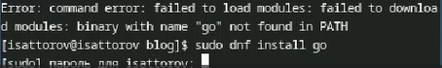

Рис. 7: ошибка

Установленный язык Go. (рис. 8)

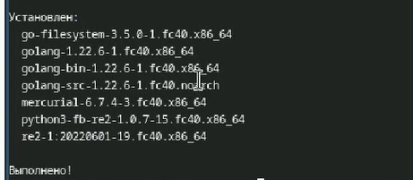

Рис. 8: установленные пакеты

Запускаем наш сайт и получаем ссылку, по которой он локально доступен. (рис. 9)

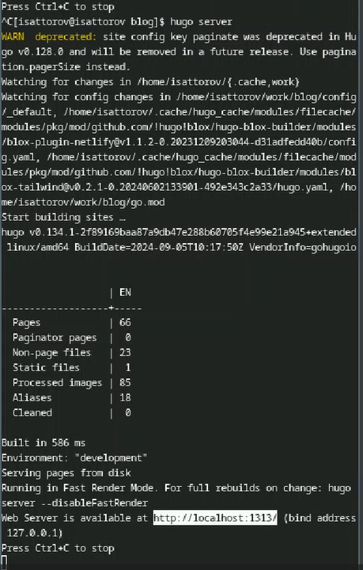

Рис. 9: запуск сайта

Шаблон сайта на указанной ссылке. (рис. 10)

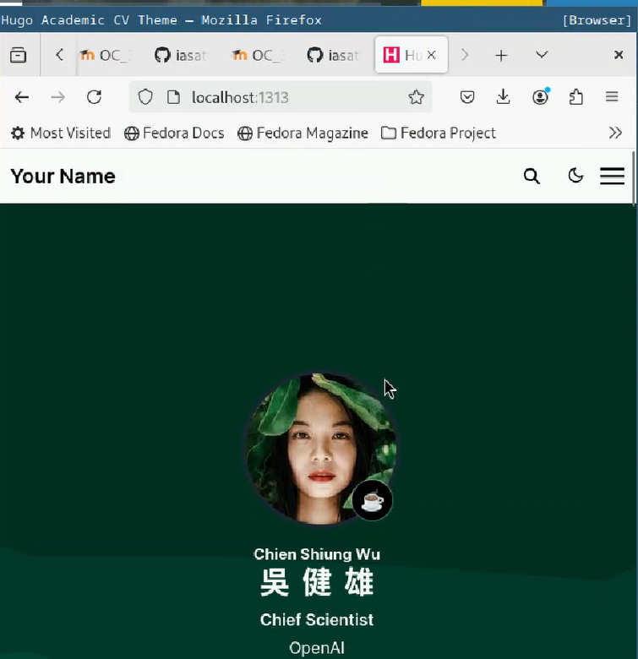

Рис. 10: шаблон

Создадим новый репозиторий, который будет отвечать за наш сайт вне локального хостинга. (рис. 11)

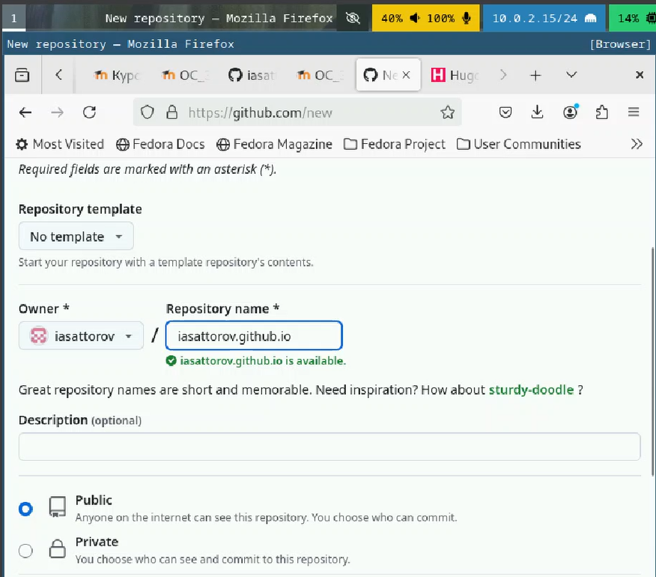

Рис. 11: создание репозитория

Копируем созданный репозиторий на наш компьютер. (рис. 12)

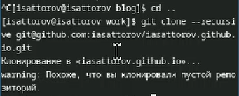

Рис. 12: копирование репозитория

Создадим в новом репозиторие новую ветку ‘main’, а также создадим в нем файл readme.md, чтобы репозиторий не был пустым, после чего выгрузим всё это на ГитХаб. (рис. 13)

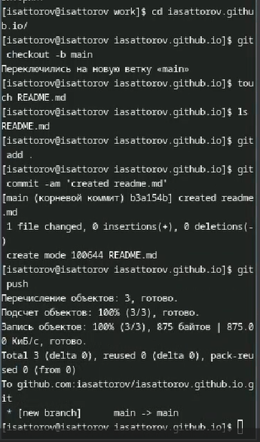

Рис. 13: создание, настройка и выгрузка

Создадим в папке blog под-ветку этого репозитория; эта папка будет отвечать за выгрузку нового контента на общедоступный сайт. (рис. 14)

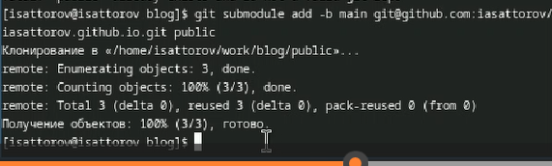

Рис. 14: создание ветки

Выгрузим изменения на ГитХаб. (рис. 15)

выгрузка

Рис. 15: выгрузка

Все еще выгрузка на ГитХаб. (рис. 16)

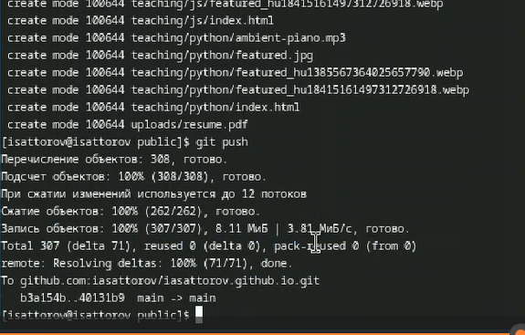

Рис. 16: выгрузка

Шаблон сайта, примененный к репозиторию. (рис. 17)

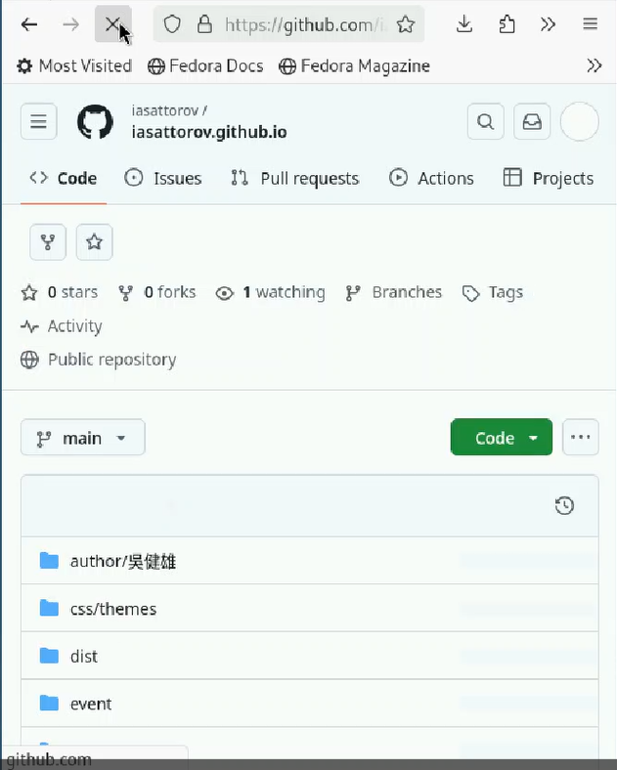

Рис. 17: обновленный репозиторий

Сайт на постоянной ссылке. (рис. 18)

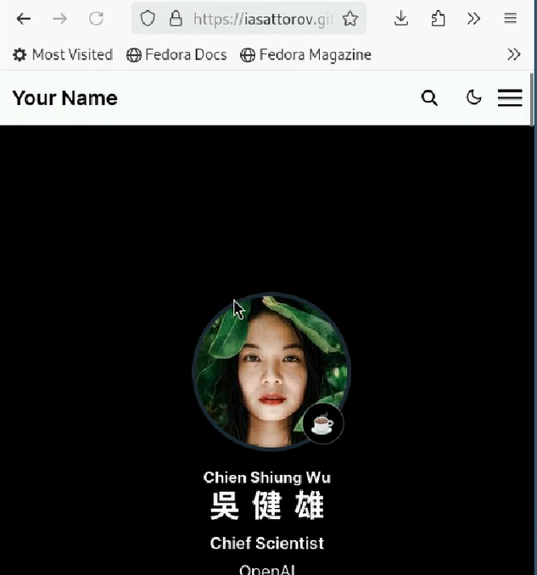

Рис. 18: сайт

# 3 Выводы

Мы провели первичную настройку нашего будущего сайта.